2022年9月份安全评价项目信息表
项目编号：
项目名称 | 济南市碧泉石油销售有限公司加油站 经营危险化学品
项目简介 | 加油站占地面积2402.7㎡。现设5台埋地双层油罐，油罐均为SF双层防渗漏油罐，其中20m³汽油罐2只，25m³汽油2只，20m³柴油1只，油罐总容量100m³（柴油折半）。根据《汽车加油加气加氢站技术标准》（GB50156-2021）第3.0.9条之规定，该站油罐总容积满足满足90＜V≤150m³，为二级加油站设置。加油站现有电脑控制的双枪双油品加油机3台，双枪单油品加油机1台。
评价人员 |  | 姓 名 |  | 备注
项目负责人 |  | 崔强
项目组成员 |  | 刘卫国
 |  | 王静
 |  | 赵云峰
 |  | 郝大平
报告编制人 |  | 崔强
报告审核人 |  | 刘振忠
过程控制负责人 |  | 刘云红
技术负责人 |  | 刘彩霞
技术专家
或有关技术人员
到现场开展安全评价工作情况 |  | 时 间 | 到现场主要人员 | 主要任务
 |  | 2022.8.27 | 崔强 郝大平 | 初访
 |  | 2022.9.5 | 崔强 刘卫国 | 现场考察
 |  | 2022.9.28 | 崔强 王静 | 现场检查
安全评价报告提交时间：2021.9.29
有必要公开的其它内容：

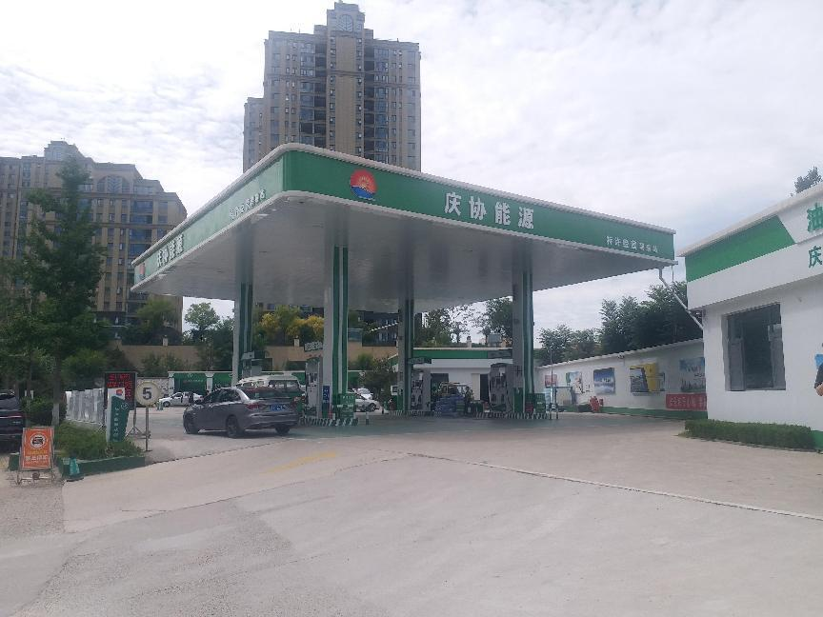

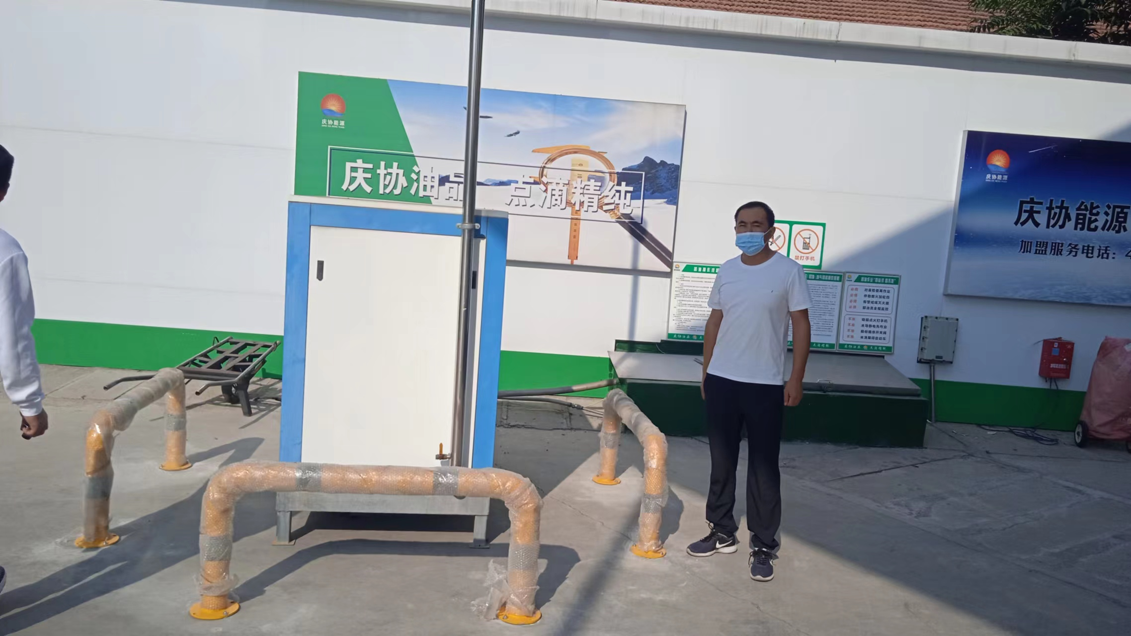

济南市碧泉石油销售有限公司加油站现场照片

